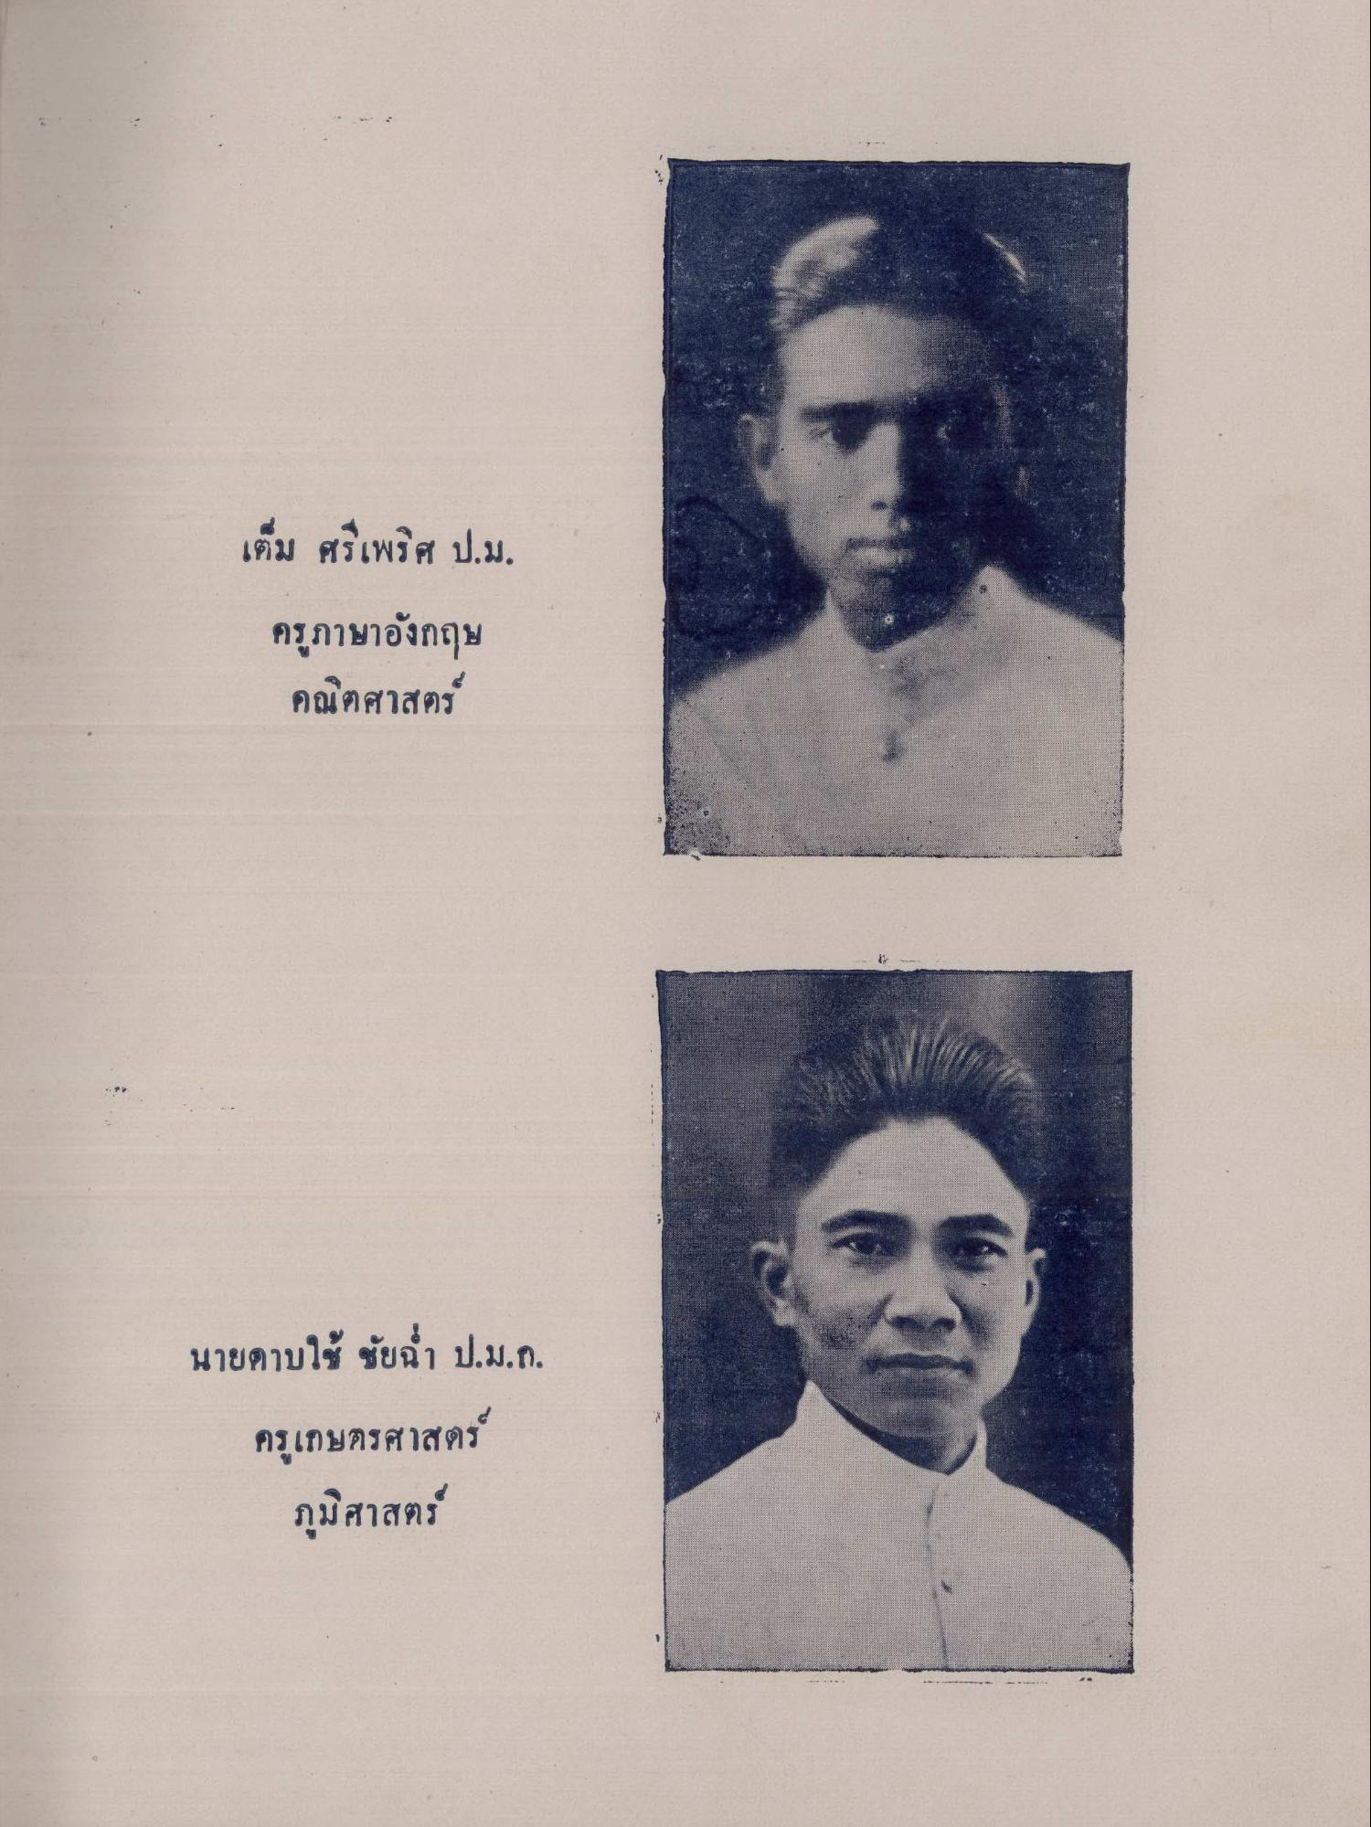
เต็ม ศรีเพริศ ป.ม. ครูภาษาอังกฤษ คณิตศาสตร์
นายดาบใช้ ชัย ป.ม.ก. ครูเกษตรศาสตร์
ภูมิศาสตร์

